强鲁棒性AI算法：优化船舶智能防撞系统关键技术

李林1  孙大威2 孟祥明3

（1.大连港引航站，辽宁 大连，116001；2.大连航运职业技术学校，辽宁 大连；3.中国远洋海运油品有限公司，辽宁 大连）

关键词：人工智能；船舶避碰；鲁棒性；事故树；云计算；深度学习

**摘要：**现行船舶人工智能防撞系统是弱鲁棒性，其特征在于，将所有探测物标全部显示，一方面对系统造成载荷负担，另一方面需驾驶员人工提取有碰撞危险的物标后做出避碰决策。本文利用事故树计算碰撞概率结合建立具有行业避碰经验的人工智能训练平台的创新方法，首次提出提高人工智能防撞系统自动选择有碰撞危险物标的强鲁棒性，使该系统自动重点显示有碰撞危险的物标，帮助驾驶员快速做出避碰决策。

**1. 当前人工智能防撞系统研究现状**

1.1 人工智能防撞系统研究优点

人工智能防撞系统（鲁棒性）近年被广泛研究并逐步实践。2021年起，人工智能防撞系统已经被各大航运公司采购。如ORCA AI公司的设备，集成了船用导航系统信息以及配有独立的热成像微光摄像技术，该设备不但能在显示器中显示雷达、AIS等传统导航物标，也能捕捉到雷达不易扫描到的诸如木制渔船等目标，并将所有物标集成在显示器中追踪显示，向驾驶员提供航行环境信息。该设备的优点是补充了传统导航设备捕捉物标的遗漏点，增强夜间或能见度不良环境中驾驶员对本船周围环境的认知。通过了提高设备性能及优化算法，最大程度增强视觉瞭望辅助，尽可能多的捕捉本船周围物标。2021年9月，NYK集团宣布在其运营的一艘船上安装船舶智能防撞与导航系统原型以便于数据收集和设备测试。2020年初，马士基集团内部宣布在集装箱船队中安装船舶AI 防撞与导航系统，并要求旗下船员尽可能使用该设备以完善人工智能深度学习模块。前述二者所安装的人工智能防撞系统设备都是采购自以色列ORCA AI公司研发的初代船舶人工智能防撞与导航系统。该系统的特点是弥补了传统导航设备对于微小物标的遗漏，使船舶周围物标显示更为全面。

1.2 人工智能防撞系统研究不足

但从运作实践观察，人工智能防撞系统目前也存在明显的不足，即显示物标过多，导致驾驶员无法快速检索最有助于避碰的物标，因而难以第一时间做出避碰决策。

鉴于该系统应用场景仅停留在开阔水域，一旦进入交通流密集的狭窄水域，驾驶员依然只能使用雷达等传统避碰设备的简洁界面做出避碰决策。因此，在交通流密集的狭窄水域，鲁棒性较弱：该设备反应的避碰数据过于庞杂，给系统造成过大载荷；驾驶员面对过于复杂的物标界面难以将精力集中在对本船构成碰撞危险的物标当中。

1.3 增强系统鲁棒性方法

为增强船舶人工智能防撞系统的鲁棒性，有必要在人工智能防撞系统的深度学习模块中，加入突出显示构成碰撞危险物标的算法，使系统集中广播对本船构成碰撞危险的物标是此系统需优化之处。为此，建立碰撞概率模型，计算物标碰撞概率；建立行业专家经验数据库，通过AI深度学习功能学习行业避碰经验。结合前述二者，得出一种即能向驾驶员提供有碰撞危险简洁物标，又不会有危险物标遗漏的强鲁棒性AI算法，可以解决该系统鲁棒性由弱转强的关键技术。

**2. 强化船舶智能防撞系统鲁棒性关键技术探索**

优化船舶智能防撞系统，使其既要向驾驶员输出需重点关注物标信息，又不能遗漏有可能产生碰撞的物标信息，需要增强该系统自主选择危险物标的鲁棒性。解决办法是：通过建立模型，使系统在算法选择物标的基础上叠加行业专家经验，通过人工智能深度学习功能，使系统自动做出最有利于避碰信息输出的选择。

2.1 建立碰撞概率算法模型

本文采用建立碰撞事故树计算碰撞概率的方法，帮助系统从概率算法上选择存在碰撞危险的物标。

首先根据不同船型、航道、港区、气象、渔船、桥梁等影响船舶碰撞的底层因素建立事故树。经简化后计算碰撞事故概率如下：

当故障树为相互独立事件时如式

1)：当故障树为相互独立事件时，底层障碍为：，

发生故障概率：式1：

，

式中：x1，x2，x3，…xn为底层障碍

p1，p2，p3…pn为对应底层障碍的事故概率

据此可计算故障的最大、最小值

2)：当故障树为相斥事件时，底层障碍为：

发生故障概率：如式2：

，

3)：当故障树为相容事件时，底层障碍为：

发生事故概率：如式3：



通过事故树的概率计算可得到船舶碰撞概率，该数值从最大值到最小值依次递减。结合AI防碰撞系统的自主学习算法，可以在事故树所算概率中选择一个节点，大于节点的概率在事故树结构重要度排列中数值所占比例大，对碰撞事件影响大，应被系统重点标识于AI防碰撞系统输出显示器中。供驾驶员及时关注，做出避碰决策。

2.2 建立基于行业专家避碰经验的人工智能训练平台

现阶段船舶人工智能防撞系统具有深度学习功能。如ORCA公司的Orca AI Platform的三大功能之一就是深度学习功能（Artificial intelligence and Deep Learning）。但目前的深度学习停留在依靠热成像和微光摄像技术(Thermal and day cameras)获取图像信息，并将图像信息输入AI智能深度学习模块，从而对所有纳入图像中的信息进行深度学习。此种学习模块只能强化本船周围所有来船或障碍物的捕捉功能，无法在构成碰撞危险的物标中进行选择性优化。为了突出有碰撞危险物标的捕捉与显示功能，甚至衍生对碰撞危险物标做出合理避碰建议的功能，应将拥有行业专家经验的避碰决策模块加入到人工智能防撞系统的深度学习功能中。即利用人工智能训练平台，增加船舶智能防撞系统关于行业专家经验的训练内容，使系统拥有基于人的经验的神经元。

行业避碰经验对于人工智能的训练量大，避碰决策对于船舶安全要求较高，仅仅依靠几个专家的经验所训练的人工智能显然不能满足安全需要。解决之道是，采用基于云计算技术的人工智能平台，向所有行业专家开源对人工智能的训练用户以此增加训练样本，采用基于Docker容器化 技术加Kubernets容器调度方案技术可实现船舶人工智能防撞系统的AI云训练平台的搭建工作。

该系统训练流程为：1）设置超级管理员用户、管理员用户、一般用户。其中，超级管理员用户应为船舶AI防碰撞系统开发用户，主要工作内容为：创建训练内容、创建管理员用户；管理员用户应为船舶AI防碰撞系统采购方，即船舶管理公司，主要工作内容为：指定一般用户集中训练某一内容，如可产生碰撞危险因子的图像分类；一般用户为行业专家，如船队驾驶员、船长等，主要工作内容为：按照管理用户的指派，通过云训练平台完成指定内容的训练，并将训练结果反馈至超级管理用户进行数据整合。如图1：AI训练平台工作示意图

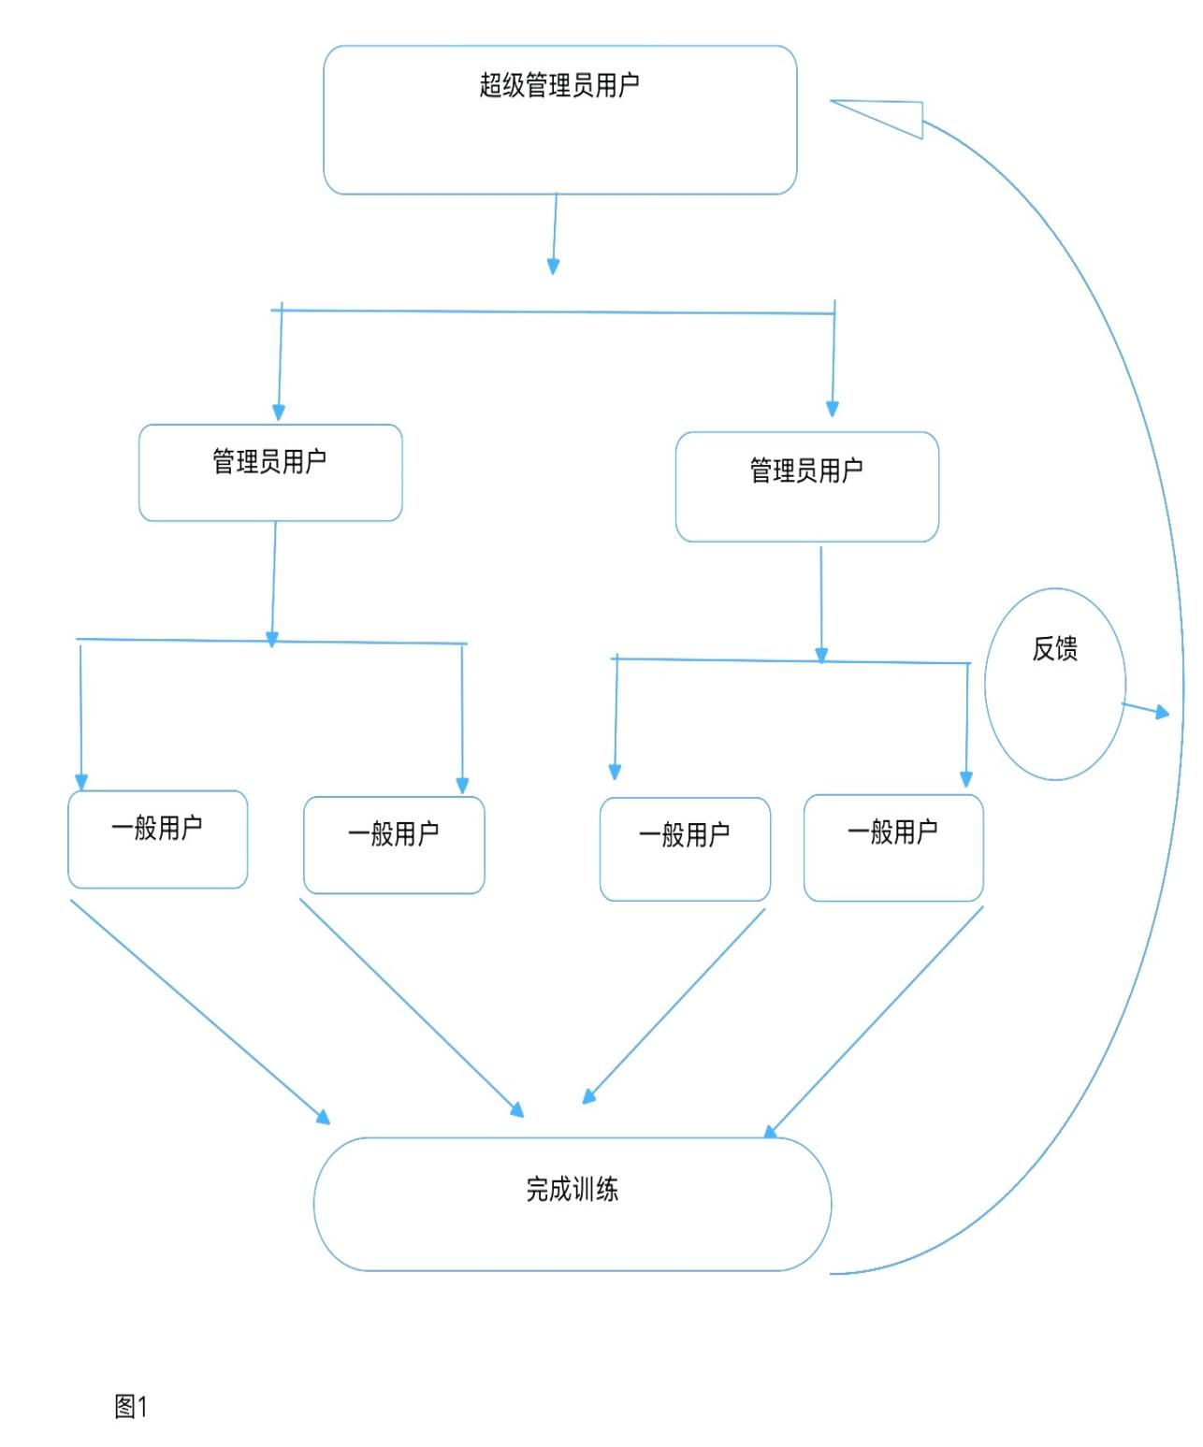

基于船舶碰撞的复杂性及安全性，在训练环境中应尽量采用列表训练容器。如此便于一般用户按列表展开训练内容，防止对碰撞训练内容的遗漏。如表1：

表1：船舶AI防碰撞系统重点避碰物标抓取训练列表

|  |  |  |
| --- | --- | --- |
| 序号 | 训练列表 | 属性 |
| 1 | 系统基于LeNet模型和MNIST数据集的对船舶碰撞物标图像的手写数字识别 | 图像识别 |
| 2 | 系统基于CNN模型的MNIST数据集的对船舶周围环境图像的手写数字识别 | 图像识别 |
| 3 | 系统基于CNN模型的CIFAR—10数据集的对船舶所处总体环境的图像分类 | 图像分类 |
| 4 | 系统基于DNN模型和Iris data set 的对是否产生碰撞危险的品种识别 | 特征分类 |
| 5 | 系统基于Faster R-CNN模型和Pascal VOC数据集的碰撞危险目标检测 | 目标检测 |
| 6 | 基于FCN模型和Sift Flow数据集的图像语义分割 | 语义分割 |

2.3 前述算法的强鲁棒性效果评估

结合碰撞概率算法及AI训练平台的训练成果，可在概率算法和行业经验两个层面加强船舶AI防碰撞系统对有碰撞危险物标的简洁性优先显示，提高系统防碰撞的鲁棒性——即：突出重点物标显示的同时又不遗漏有碰撞危险物标的“耐用性”。检验该系统鲁邦性，可通过ROC曲线（接受者操作特性曲线）来完成。本文采用SPSS软件，采集同一情境下11位船舶驾驶技术专家及11次事故树概率计算作为基本数据，如表2.

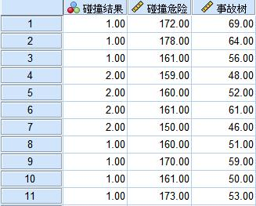

表2

其中，专家对该情境是否存在碰撞危险的专业判断为0——200；事故树存在碰撞危险概率为0——100，设碰撞结果为1。

根据数据所绘制ROC曲线如图2：ROC曲线图

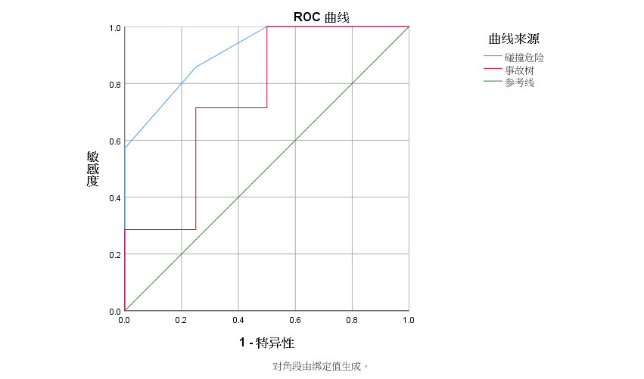

图2

根据ROC曲线可知，存在碰撞危险的面积均在参考线上，因此，专家与事故树均可表达同一情境下碰撞危险存在的事实，证明综合采用人的经验、事故树分析可增强系统鲁棒性。基于以上分析，将此种情况作为最优先显示于AI防碰撞系统输出界面，可为驾驶员提供避碰参考。

**3. 简要评估**

结合建立船舶碰撞概率算法模型和增加行业专家对AI防碰撞训练内容模块的方法，可在概率算法及行业专家经验两方面提高前述系统对有碰撞危险物标的重点显示。使船舶驾驶员在复杂交通流环境中避免全面读取环境信息，快速抓取有效信息，尽快做出避碰决策。增强了船舶人工智能防碰撞系统在避碰方面的鲁棒性，使弱鲁棒性转为强鲁棒性，这是船舶人工智能防碰撞系统辅助驾驶员做出避碰决策的一项关键技术。

**参考文献**

1. 陈芳.胡喆.人工智能有深度学习，跨界融合，人机协同，群智开放，智能操作等特征[J]装备智能与教育,2017,10-30(11)
2. 陈高阳.基于模糊滑膜变结构控制的船舶航向控制的研究（硕士论文）[D].江苏科技大学，2010
3. 戴琼海.人工智能未来—发现，理解，与创造[J].大数据时代2021年12期20页
4. 范仲毅.人工智能训练师[J].成才与就业 ,2019 ,03期
5. 郭晓艺.恶劣海况下的无人船对准技术研究[D].东南大学硕士论文,2020年
6. 华程.基于云计算的人工智能训练平台应用策略研究[J].电信快报,2021年01期
7. 胡志德.如何用Simaplot绘制ROC曲线[J].临床与病理杂志,2015年5期
8. 李永杰.张瑞等.船舶自主航行关键技术研究现状与展望[J].中国舰船研究,2021,16(1)
9. 罗贻翔.谢茂军.海上乘吊兰上下平台发生跌落事故的故障树分析[J]江汉石油学院学报 2000年2
10. 李学思.复杂环境下的多目标动态协同对抗辅助决策方法研究[D].西北工业大学硕士论,2017
11. 吴振华.人工智能在船舶行业的实践[J].数码世界,2020年4期
12. 王晓丹.向前.李睿.深度学习研究及军事应用综述[J].空军工程大学学报,2022年1期
13. 信晓艺.人工智能算法在船舶航线规划数学建模及求解中的作用[J].黑龙江工业学院学报 2021,10
14. 余玲.梁民仓.航海专业人才培养如何适应智能航运发展[J].水运管理，2020,42（12）
15. 杨开.米鑫.美国太空探索技术公司的海上平台解析[J].国际太空2018年6期
16. 余玲.梁民仓.航海专业人才培养如何适应智能航运发展[J].水运管理，2020,42（12）
17. 余垠.受试者工作特征曲线及其在金融危机预警中的应用[J].上海第二工业大学学报,2016年1期
18. 于坤.陈明.杨莉.应用受试者工作特征曲线评价犬尿氨酸诊断子痫前期重度的价值[J].包头医学,2014年1期
19. 张秀福.集装箱码头泊位和岸桥联合鲁棒调度的建模与优化[D].天津理工大学硕士论2014
20. 张建刚.人工智能技术船舶海上交通冲突自动预警方法分析[J].舰船科学技术,2021,2